Linux基本知识

# Linux的出现过程

unix系统的出现：1969年在贝尔实验室诞生。Unix系统是一个多任务，多用户的操作系统。------->自由软件的兴起。(可以免费使用和公布源代码)------>

linux操作系统在1991年有年轻的芬兰学生基于小型unix系统Minix编写成功。

# Linux系统的特点

## 自由软件：源代码公开

## 极强的平台可伸缩性

## 是UNIX的完整实现

## 真正的多任务多用户操作系统

## 完全符合POSIX标准：可移植操作系统接口（Portable Operating System Interface）

## 具有丰富的图形用户界面

## 具有强大的网络功能

# Linux的版本介绍

## Linux的内核版本

内核版本的形式：major.minor.patchlevel(minor此版本号为奇数时表示为不稳定版本，相当于测试版。

## Linux的发行版本

Linux的发型版本有很多:redhat,ubuntu,debian,opensuse,红旗linux,CentOS(它是来自于Red Hat Enterprise Linux依照开放源代码规定释出的源代码所编译而成。)

# Linux系统的组成和前景

## Linux系统的组成

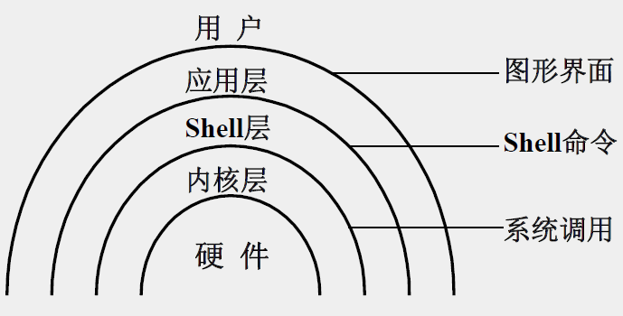

### Linux内核

提供众多应用程序访问硬件的机制。

### Linux shell

提供了用户与内核进行交互操作的接口。多数linux系统默认的shell是bash,同时支持ash/ksh和zsh.

### Linux 应用程序

应用程序包括vim,编程语言、X Windows 等

## Linux系统的前景

### 网络领域:各种网络服务（FTP ,DNS,NFS,WWW，MySql等）

### 嵌入式领域

# Linux系统的图形化界面介绍

## Xwindows基本原理

Xwindows系统是linux的窗口系统。只是linux的一个应用程序，而不是像windows操作系统一样是操作系统的一部分。

Xwindows是C/S架构，涵盖了Xserver、X协议、Xclient组成。

其他

GNOME

KDE

X Protocol

X Windows服务器

Linux内核

## 图形桌面环境的启动

方式一：/etc/inittab配置文件中 id:5:initdefault或者使用命令：init 5

方式二：startx命令启动

## 常见的图形环境

KDE/GNOME